**École Normale Supérieure de Lyon**

**Séminaire « *Problèmes de la modernité* »**

**Equipe « Dire la Santé Mentale », DSM**

**UMR 5317-IHRIM**

Bâtiment Buisson – D8 006

Mercredi 16 Avril 2025

10h-16h

**Symposium**

**Des modernités de la psychanalyse :**

**une approche globale**

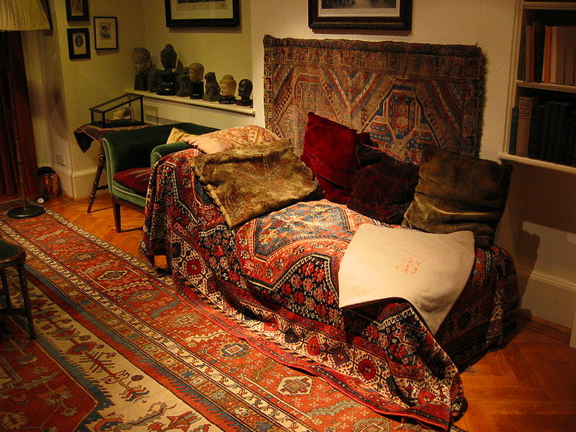

<https://www.flickr.com/photos/huffstutterrobertl/6888951554/in/photolist-buKFhN-bHF4bn-bJi1KD/>

**Programme**

**10h-11h**

**I. Discussions**

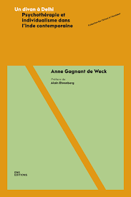

*Un divan à Delhi.*

*Psychothérapie et individualisme dans l’Inde contemporaine,*

ENS éditions, 2023.

Avec **Anne Gagnant de Weck**

(UMR 821 – CERMES3, Université Paris Cité)

**11h-12h**

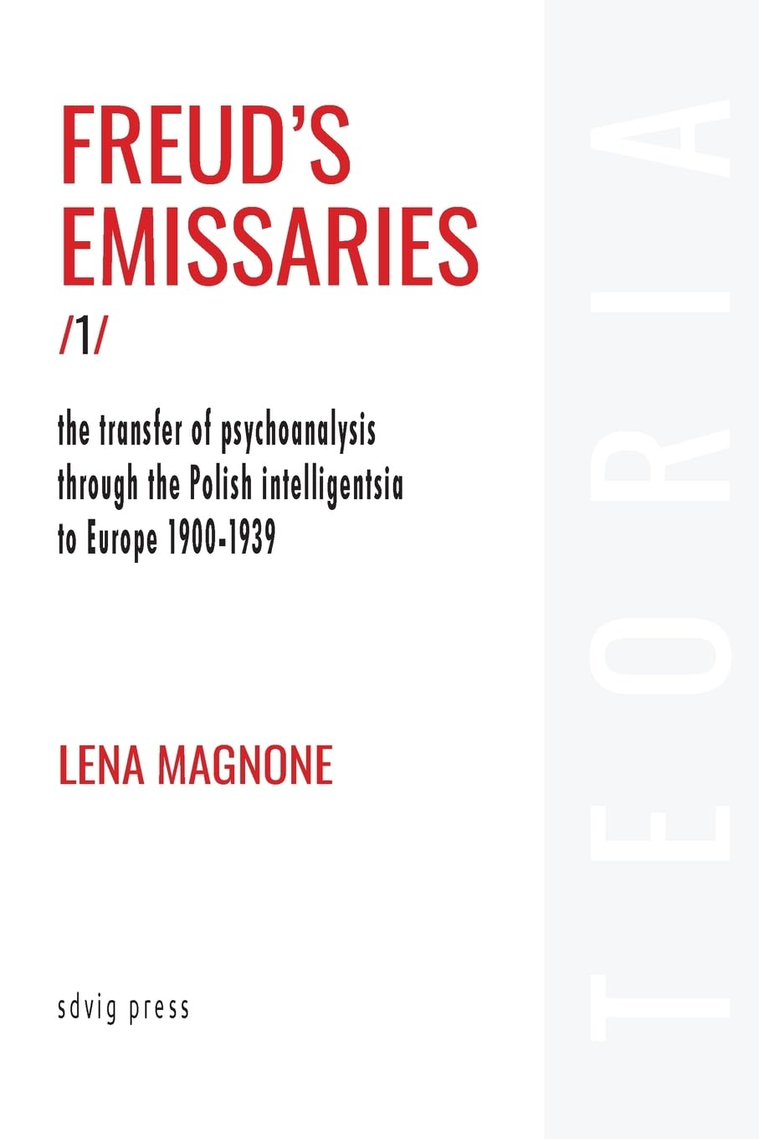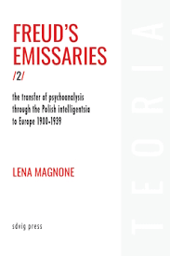

*Freud’s Emissaries.*

*The transfer of psychoanalysis through the Polish intelligentsia to Europe 1900-1939*,

Lausanne: Sdvig Press, 2023

Avec **Lena Magnone**

(Collegium de Lyon, Université d’Oldenburg)

*\*\*\* Déjeuner 12h-14h\*\*\**

**II. Présentations**

**14h-15h**

**Jimin Choi**

(UMR 8173 – Chine Corée Japon, EHESS)

***La psychanalyse au service de la Guerre froide en Corée du Sud : la politique psychanalytisante* dePaek Sangch'ang (1934-2023)**

**La psychanalyse entretient un rapport complexe avec la politique depuis son apparition à Vienne au tournant du XXe siècle.** Outre l’exil de S. Freud à Londres en 1938, le contexte politique en France a renforcé l’image subversive de la psychanalyse. Le mouvement contestataire de Mai 68 a favorisé son rapprochement avec les sciences humaines et sociales, accentuant sa portée critique. Elle est ainsi souvent perçue comme une discipline transgressive et révolutionnaire. Cette intervention propose d’explorer l’envers de cette perception usuelle : la psychanalyse peut aussi être mise au service d’une idéologie conservatrice. C’est notamment le cas de la politique psychanalytisante, mise au point en Corée du Sud dans les années 1970 par Paek Sangch'ang comme une nouvelle discipline. En combinant théories analytiques, science politique et psychohistoire, ce psychiatre sud-coréen applique la psychanalyse à l’étude de la psychopathologie de Kim Ilsŏng (1912-1994), fondateur du régime nord-coréen. Selon lui, une analyse *politique psychanalytisante* de Kim Ilsŏng permettrait d’*anticiper* son comportement politique. Pour Paek, la psychanalyse constitue un outil théorique dans la lutte contre le communisme nord-coréen. **Nous interrogerons ainsi la manière dont la psychanalyse, loin d’être une discipline homogène et subversive par essence, s’articule aux enjeux politiques du contexte historique du lieu d’accueil.**

**15h-16h**

**Ricardo Paiva**

(UMR 8060 – LIER-FYT, EHESS)

***Psychanalyse et individualisme au Brésil :***

***une analyse à travers l'histoire de son insertion dans la santé mentale publique***

Partant de l'articulation entre la rationalité de la psychanalyse et les tensions et contradictions de la socialisation individualiste caractéristique des sociétés modernes, je propose d'examiner le cas brésilien à travers l'histoire de son insertion dans la santé mentale publique. Pour cela, je m'intéresserai à deux moments historiques du processus de modernisation de ce pays. Le premier, durant la période de la "Première République" (1889-1930), lorsque la psychanalyse a été utilisée par des psychiatres partisans du mouvement hygiéniste, qui visaient à surmonter un supposé retard national attribué aux caractéristiques prétendument primitives des classes populaires. Le second moment se situe pendant le processus de re-démocratisation qui a suivi la chute du régime militaire, dans les années 1980. C'est à cette époque qu'a eu lieu la Réforme Psychiatrique, un processus visant à remplacer les grands asiles par des dispositifs de soins à visée explicitement émancipatrice, auxquels les psychanalystes ont joué un rôle significatif. La comparaison entre ces deux périodes, ainsi que la manière dont la psychanalyse y a été mobilisée, permettra de réfléchir sur l'évolution de ses usages en lien avec les mutations socio-anthropologiques de l'individualisme dans cette société.